Демоверсия промежуточной аттестации (итоговой к.р.)
по алгебре в 10 классе за 2024-2025 учебный год

- Найдите значение выражения: 24.

- Найдите значение выражения: а) 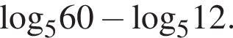 б) 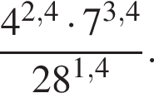

- Найдите , если 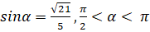.
4. Вычислите:
А) ;
Б) ;
В) .
- Решите уравнение: 2cos² x + 3cos x + 1=0.

Ключи

№ задания | Зад 1 | Зад 2 | Зад 3 | Зад 4 | Зад 5
ответы | -12 | а) 1  б) 196 | -0,4 | А)  Б)  В) | 